**МИНОБРНАУКИ РОССИИ**

**Санкт-Петербургский государственный**

**электротехнический университет**

**«ЛЭТИ» им. В.И. Ульянова (Ленина)**

**Кафедра САПР**

отчет

**по лабораторной работе № 3**

**по дисциплине «Алгоритмы и Структуры Данных»**

**вариант 3**

|  |  |  |
| --- | --- | --- |
| Студент гр. 8301 |  | Чередилина Е. А. |
| Преподаватель |  | Тутуева А.В. |

Санкт-Петербург

2020

Цель работы

Целью данной лабораторной работы является реализация программы, принимающей список рейсов и цены за прямой и обратный и рейс и, в которой пользователь в свою может ввести город отправления и назначения, и получить самый выгодный рейс или информацию о невозможности совершения перелётов методом Флойда-Уоршелла.

Описание реализуемых и вспомогательных классов

Класс Matrix, содержит поля: double** matrix (двумерный массив цен на рейсы, схожий с матрицей смежности);

int size_of_matrix (размер матрицы смежности);

Map<string, int>* map_City_name_to_index (для хранения названия и получения его индекса);

Map<int, string>* map_index_to_name_City (хранения индекса и получения его названия города);

const int INF (максимальное значение, которого невозможно достигнуть (необходимо для реализации)).

Класс содержит следующие методы:

* *Конструктор* – получает на вход список строк, обрабатывает их и в результате выдает матрицу смежности, где по горизонтали начальный пункт, по вертикали – конечный, и на пересечении строк – цена перелёта из одного пункта в другой.
* *Деструктор* – вызывает метод clear (на основе обычного удаления двоичного дерева).
* void print_path (int i, int j, int** p, Map<int, string>* map_index_to_name_City, string&cur) – функция, рекурсивно записывающая путь в строку.

Оценка временной сложности алгоритмов

string Floid_Uorshell(string start_City, string end_City) – O(N^3)

get_list_symbol() – O(1)

print_path (int i, int j, int** p, Map<int, string>* map_index_to_name_City, string&cur*)* – O(N^2)

Описание реализованных unit-тестов

Я реализовала unit-тесты, проверяющие правильное нахождение выгодного перелёта, а также рассмотрела две ситуации, когда перелёт возможен и когда нет.

Проверила и две исключительные ситуации, когда адрес файл был введен некорректно, либо же отсутствует, и, когда город отправления совпадает с городом прибытия.

Пример работы программы

|  |
| --- |
| Пример работы программы |
|  |

Листинг

|  |
| --- |
| matrix_of_adjacencies.h |
| 1. #pragma once 2. #include"List.h" 3. #include"Map.h" 4. #include<string> 5. **class** Matrix { 6. **public**: 7. Matrix(List<string>* data) { 8. map_City_name_to_index=**new** Map<string, **int**>(); 9. map_index_to_name_City=**new** Map<**int**, string>(); 10. **int** N = data->get_size(); 11. **int** index_city = 0; 12. **for** (**int** i = 0; i < N; i++) { 13. string str_cur = data->at(i); 14. **int** cur = str_cur.find(';');//the first occurrence 15. **int** cur1 = str_cur.find(';', cur + 1);//the second occurrence 16. string str_name_city1 = str_cur.substr(0, cur);//get first city 17. string str_name_city2 = str_cur.substr(cur + 1, cur1 - cur - 1);//get second city 18. str_name_city2.erase(0, 1); 19. **if** (!map_City_name_to_index->find_is(str_name_city1)) { 20. map_City_name_to_index->insert(str_name_city1, index_city); 21. map_index_to_name_City->insert(index_city, str_name_city1); 22. index_city++; 23. } 24. **if** (!map_City_name_to_index->find_is(str_name_city2)) { 25. map_City_name_to_index->insert(str_name_city2, index_city); 26. map_index_to_name_City->insert(index_city, str_name_city2); 27. index_city++; 28. } 29. } 30. /////////////////////////////////////////////////////////////////////////////make matrix path 31. size_of_matrix = index_city; 32. matrix = **new** **double**\* [size_of_matrix]; 33. **for** (**int** i = 0; i < size_of_matrix; i++) 34. matrix[i] = **new** **double**[size_of_matrix]; 35. **for** (**int** i = 0; i < size_of_matrix; i++) 36. **for** (**int** j = 0; j < size_of_matrix; j++) 37. matrix[i][j] = INF; 38. ///////////////////////////////////////////////////////////////////////////// 40. //////////////////////////////////////////////////////////////////////////////input matrix path 41. **for** (**int** i = 0; i < N; i++) { 42. **int** price_1_to_2 = INF; 43. **int** price_2_to_1 = INF; 44. string str_cur = data->at(i); 45. **int** cur = str_cur.find(';'); 46. **int** cur1 = str_cur.find(';', cur + 1); 47. **int** cur2 = str_cur.find(';', cur1 + 1); 48. **int** cur3 = str_cur.find(';', cur2 + 1); 49. string str_name_city1 = str_cur.substr(0, cur); 50. string str_name_city2 = str_cur.substr(cur + 1, cur1 - cur - 1); 51. str_name_city2.erase(0, 1); 52. **if** (str_cur.substr(cur1 + 2, cur2 - 2 - cur1) != "N/A") 53. price_1_to_2 = stof(str_cur.substr(cur1 + 2, cur2 - 2 - cur1)); 54. **if** (str_cur.substr(cur2 + 2, cur3 - 1) != "N/A") 55. price_2_to_1 = stoi(str_cur.substr(cur2 + 2, cur3 - 2 - cur2)); 57. matrix[map_City_name_to_index->find(str_name_city1)][map_City_name_to_index->find(str_name_city2)] = price_1_to_2; 59. matrix[map_City_name_to_index->find(str_name_city2)][map_City_name_to_index->find(str_name_city1)] = price_2_to_1; 60. } 61. ///////////////////////////////////////////////////////////////////////////////////////////////////////////////////// 62. } 63. string Floid_Uorshell(string start_City,string end_City) { 64. string cur; 65. **while** (!map_City_name_to_index->find_is(start_City)) { 66. cout << "The departure city is missing, enter it again" << endl; 67. cin >> start_City; 68. } 69. **while** (!map_City_name_to_index->find_is(end_City)) { 70. cout << "The arrival city is missing, enter it again" << endl; 71. cin >> end_City; 72. } 73. **int** index_start_vertex = map_City_name_to_index->find(start_City); 74. **int** index_end_vertex = map_City_name_to_index->find(end_City); 75. **int**\*\* pre = **new** **int**\* [size_of_matrix]; 76. **for** (**int** i = 0; i < size_of_matrix; i++) { 77. pre[i] = **new** **int**[size_of_matrix]; 78. **for** (**int** j = 0; j < size_of_matrix; j++) 79. pre[i][j] = i; 80. } 81. **for** (**int** k = 0; k < size_of_matrix; ++k) 82. **for** (**int** i = 0; i < size_of_matrix; ++i) 83. **for** (**int** j = 0; j < size_of_matrix; ++j) { 84. **if** (matrix[i][k] + matrix[k][j] < matrix[i][j]) { 85. matrix[i][j] = matrix[i][k] + matrix[k][j]; 86. pre[i][j] = pre[k][j]; 87. } 88. } 89. **if** (matrix[map_City_name_to_index->find(start_City)][map_City_name_to_index->find(end_City)] != INF) { 90. cur = "The best route for the price: " + to_string(matrix[map_City_name_to_index->find(start_City)][map_City_name_to_index->find(end_City)]) + '\n' + "Route: "; 91. print_path(index_start_vertex, index_end_vertex, pre, map_index_to_name_City, cur); 92. cur.erase(cur.size() - 3); 93. } 94. **else** { 95. cur = "This route can't be built, try waiting for the flight schedule for tomorrow!"; 96. } 97. **return** cur; 98. } 99. **private**: 100. **void** print_path(**int** i, **int** j, **int**\*\* p, Map<**int**, string>* map_index_to_name_City,string&cur) { 101. **if** (i != j) 102. print_path(i, p[i][j], p, map_index_to_name_City,cur); 103. cur=cur+map_index_to_name_City->find(j)+" -> "; 104. } 105. **double**\*\* matrix; 106. **int** size_of_matrix; 107. Map<string, **int**>* map_City_name_to_index; 108. Map<**int**, string>* map_index_to_name_City; 109. **const** **int** INF = 1000000000; 110. }; |

|  |
| --- |
| UnitTestForFloyd_Uorshell.cpp |
| 1. #include "pch.h" 2. #include "CppUnitTest.h" 3. #include"../Input_data_from_file_function.h" 4. #include"../List.h" 5. #include"../Floyd_Uorshell_algorithm.h" 6. #include<string> 7. using namespace Microsoft::VisualStudio::CppUnitTestFramework; 8. namespace UnitTestforFloydUorshellalgorithm 9. { 10. TEST_CLASS(UnitTestforFloydUorshellalgorithm) 11. { 12. public: 14. TEST_METHOD(TestExamplePath_is_avaible) 15. { 16. List<string>* list_fly = new List<string>(); 17. string city_Start = "Sochi"; 18. string city_End = "Moscow"; 19. InputDataFromFile(list_fly, "C:\\Users\\chere\\Desktop\\АиСД-4сем\\LR3\\Floid_Uorshell\\UnitTest_for_Floyd_Uorshell_algorithm\\input1.txt"); 20. Matrix* matrix_floid_uorshell = new Matrix(list_fly); 21. string cur = "The best route for the price: 30.000000\nRoute: Sochi -> Saint Petersburg -> Moscow "; 22. Assert::AreEqual(matrix_floid_uorshell->Floid_Uorshell(city_Start, city_End), cur); 23. } 24. TEST_METHOD(TestExamplePath_is_not_avaible) 25. { 26. List<string>* list_fly = new List<string>(); 27. string city_Start = "Chita"; 28. string city_End = "Saint Petersburg"; 29. InputDataFromFile(list_fly, "C:\\Users\\chere\\Desktop\\АиСД-4сем\\LR3\\Floid_Uorshell\\UnitTest_for_Floyd_Uorshell_algorithm\\input2.txt"); 30. Matrix* matrix_floid_uorshell = new Matrix(list_fly); 31. string cur = "This route can't be built, try waiting for the flight schedule for tomorrow!"; 32. Assert::AreEqual(matrix_floid_uorshell->Floid_Uorshell(city_Start, city_End), cur); 33. } 34. TEST_METHOD(TestException_the_path_to_itself) 35. { 36. try { 37. List<string>* list_fly = new List<string>(); 38. string city_Start = "Chita"; 39. string city_End = "Chita"; 40. InputDataFromFile(list_fly, "C:\\Users\\chere\\Desktop\\АиСД-4сем\\LR3\\Floid_Uorshell\\UnitTest_for_Floyd_Uorshell_algorithm\\input2.txt"); 41. Matrix* matrix_floid_uorshell = new Matrix(list_fly); 42. } 43. catch (exception & ex) { 44. string cur = "The path to itself is impossible!"; 45. Assert::AreEqual(ex.what(), cur.c_str()); 46. } 47. } 48. TEST_METHOD(TestException_file_is_missing) 49. { 50. try { 51. List<string>* list_fly = new List<string>(); 52. InputDataFromFile(list_fly, "C:\\Users\\chere\\Desktop\\АиСД-4сем\\LR3\\Floid_Uorshell\\UnitTest_for_Floyd_Uorshell_algorithm\\inpu.txt"); 53. string city_Start = "Chita"; 54. string city_End = "Chita"; 55. Matrix* matrix_floid_uorshell = new Matrix(list_fly); 56. } 57. catch (exception & ex) { 58. string cur = "File is missing!"; 59. Assert::AreEqual(ex.what(), cur.c_str()); 60. } 61. } 62. }; 63. } |

|  |
| --- |
| Used_function.h |
| 1. #pragma once 2. #include<string> 3. #include <fstream> 4. #include"List.h" 5. **void** InputDataFromFile(List<string>* data, ifstream& file) { 6. **while** (!file.eof()) { 7. string s1; 8. getline(file, s1); 9. data->push_back(s1); 10. } 11. } |

Работа юнит тестов:

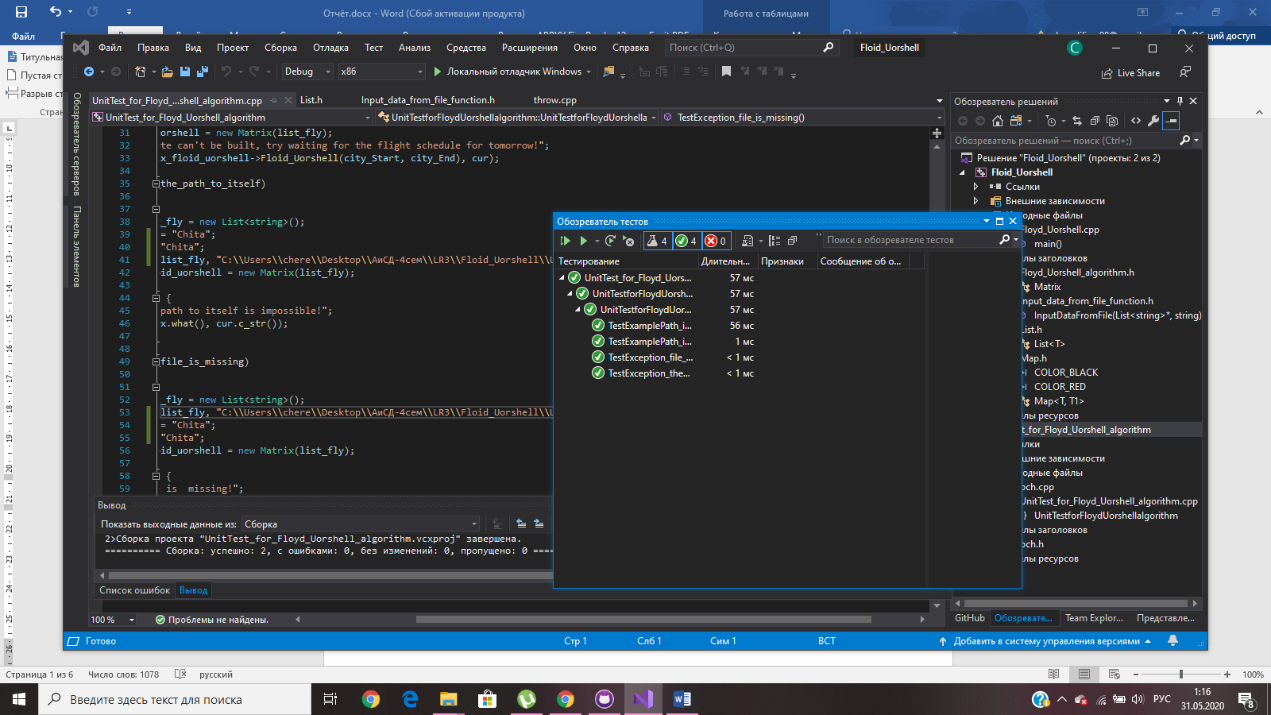

Рисунок 2 – Юнит тесты

Вывод

При выполнении данной лабораторной работы я ознакомилась с алгоритмом Флойда-Уоршелла и смогла применить его на примере нахождения выгодного пути из авиарейсов.